Versión 00
26/06/2025
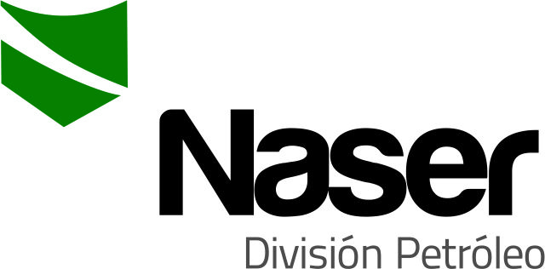

INSTRUCTIVO DE TRABAJO
DESPARAFINACION CON PMT (PARAFFIN MELTING TOOL)
SERVICIOS NASER SRL – SAN MARTIN 8500 NEUQUEN (8300) +54 9 2994 57-6619

Realizado por : | Verificado por : | Aprobado por :
Diego Morales | Ariel Costallat | Juan Basoalto
Supervisor de operaciones | Ref. SGC | Coordinador de operaciones

- Objeto:
Establecer las condiciones para realizar tareas de desparafinación con herramienta PMT y servicio de Hot-Oil.
- Alcance:
Operación conjunta entre servicio de Slick Line de NASER SRL, operador de herramienta PMT y servicio de Hot-Oil para yacimiento Centenario, operado por FLUXUS.
- Referencias
- ISO 9001: 2015
- ISO 14001:2015
- ISO 45001:2018
- Descripción
  - Realizar permiso de trabajo y minuta de seguridad en conjunto, con el objetivo de analizar los riesgos de la operación, coordinar las tareas y definir parámetros de operación (presión, temperatura y tiempo de Hot-Oil, velocidad de corrida de PMT, ente otros.) con la participación de:
- Operarios de Slick line de NASER SRL.
- Operador de HOT-OIL
- Operador de herramienta Paraffin Melting Tool (PMT).

  - Verificar presión de boca de pozo.
  - Montar equipos de Slick line según PO-SN-02 y Hot-Oil.
  - Diseñar y armar tren de herramientas según POSN02-A9 y A11.
  - Realizar prueba de torsión del alambre según POSN02-A3.
  - Realizar prueba de apertura y cierre de BOP.
  - Realizar carrera de calibre, según POSN02-A13.
  - Comunicar a equipo de Hot Oil para iniciar con la inyección. Cuando el operador indique el final la misma, abrir válvula lateral para desplazar parafina.
  - Esperar a que las instalaciones bajen la temperatura antes de desvincularse.
  - Realizar la vinculación de herramienta PMT por medio de unión rápida al tren y retirar la funda protectora de PMT.
  - Ingresar tren de herramientas dentro de lubricadores.
  - Vincular lubricador a BOP.
  - Realizar carrera de con PMT, siguiendo las indicaciones del operador.
  - Iniciar inyección con Hot-Oil durante la carrea de herramienta.
  - El operador del PMT indicara el momento para realizar recuperación.
  - Al finalizar la carrera, recuperar lentamente el tren de herramientas dentro de lubricadores.
  - Cerrar válvula de boca de pozo.
  - Esperar que la temperatura baje para continuar con la desvinculación.
  - Realizar despresurización de los lubricadores.
  - Abrir válvula lateral para desplazar parafina y despresurizar las instalaciones
  - Repetir operaciones hasta completar la limpieza de la instalación.
  - Desmontar equipos, posicionar cercos y revisar instalaciones.
  - NOTA : Se deben coordinar todas las tareas entre compañias, para evitar daños a las personas, ambiente, operación e instalaciones. Ante cambios en la operación, detener las tareas y analizar en conjunto las acciones a seguir.

5.0 Responsabilidades
Coordinador de operaciones, Supervisores, Operadores y Ayudantes.
- Anexo / Registro
Minuta de reunión de seguridad.

Seguimiento de la Revisión de Documentos
Nombre del Documento | Modificaciones Principales
POSN02-IT06 Desparafinación con PMT | Para su aplicación.

